수행방법 : 아이디어를 어떻게 구체화시키고 기능과 서비스를 어떻게 정의할 것인지 기재.

Ex) 이러이러한 유사서비스들이 있는데 이들의 이러이러한 장점을 취합하고 이러이러한 단점을 해결하여 이러이러한 타겟시장에 맞는 솔루션을 만든다는 흐름

## 기존어플의 장점

* 추천인 포인트
* 포인트 적립해서 현금처럼 사용 가능
* 쿠폰 제공
* 이벤트 안내
* 지도
* VR 거리뷰
* 포인트를 놀장 제휴 매장에서 현금처럼 사용가능(앱 우측 하단 ‘P’ 버튼 선택 -> 놀장 제휴 매장 내 설치된 QR코드 스캔 -> 사용 금액 입력 -> 확인)
* 지역광고 시청하고 포인트 적립

그냥 일단 다 넣어놓고 제안서 초안 보낸 다음에 교수님이 조언해주시는대로 수정하는 걸로..?

<전통시장 앱 시장분석>

1. 놀러와요 시장

(1) 장점

* 전통시장 어플 중 가장 활성화되어 있는 어플이다.
* 사용자의 주소에 기반한 시장을 추천해준다.
* 각 시장마다 등록된 물품의 종류가 많고 물품의 사진, 가격, 해당 매장 위치 등이 상세히 나와있다
* 추천인 입력시 포인트 적립이 가능하다. 홍보 효과.
* 포인트를 적립할 수 있고 이 포인트를 놀장 제휴 매장에서 현금처럼 사용 가능하다.
* 시장 내부의 다양한 뷰의 VR파노라마를 제공한다.

(2) 단점

- 서비스를 제공하는 시장이 3개뿐.

- 청년사업에 대한 정보가 없다.

- 시장의 주차 문제가 심각한데 주차장에 대한 정보가 없다.

- 물품 보관소 위치 정보가 없다.

- 매장 후기와 불편사항을 등록할 수 없다.

2. SM market(서문시장)

(1) 장점

* 물품이 카테고리별로 잘 분류되어 있다.
* 상가소개가 상세히 되어 있다.
* 물품의 사진, 가격 등이 상세히 나와있다
* 매장 후기를 등록할 수 있다.
* 배송 기능을 제공한다.

(2) 단점

- 등록된 물품이 거의 없으며 맛집, 야시장에 대한 정보는 전혀 없다.

- 매장의 위치를 보여주는 지도가 없다.

- 청년사업에 대한 정보가 없다.

- 시장의 주차 문제가 심각한데 주차장에 대한 정보가 없다.

- 물품 보관소 위치 정보가 없다.

3. 우리 동네 전통 시장

- 안열림

4. 부산 전통시장

- 안열림

5. 제주 전통시장

- 안열림

6. 매력 넘치는 우리 시장

- 작동이 안됨

장점 취합, 단점 해결, 젊은층을 타겟으로.

전국 주요 시장에 대한 서비스를 제공하는 어플리케이션이 없다. 또한 시장의 주차 문제가 심각한데 기존 어플에는 주차장에 대한 정보가 없다. 특히 명절 등의 휴일에는 주차 공간이 더욱 부족한데, 이럴 때 사용 가능한 주변 공영 주차장 정보 또한 제공하지 않는다.

지역별로 나눠져 있거나 지도와 연계해서 지도에서 지역을 선택하여 시장 찾을 수 있는 기능이 없다.

맛집, 야시장 등 젊은층의 이목을 끌만한 정보와 콘텐츠가 없다.

물품 보관소 등 편의시설 정보가 없다.

기존의 어플들은 시장 내 매장 소개에만 집중이 되어 있다. 기존 어플의 단점들을 보완하여 시장 내 주차장과 주변 공영주차장 이용 정보를 제공하는 기능과 젊은층의 이목을 끌 맛집 정보, 야시장 정보, VR 게임, 커뮤니티 기능을 추가한다. 또한 물품 보관소 등 편의시설 정보도 추가한다.

현재 공방 등의 청년사업이 뜨고 있는데 ~~~~.

기존 어플의 포인트 적립 기능과 VR파노라마 기능 등의 유용한 기능은 취합~~.

주차장 문제

http://www.storyofseoul.com/news/articleView.html?idxno=2485

매출 감소

<http://www.ejanews.co.kr/news/articleView.html?idxno=114825>

<http://www.insightkorea.co.kr/news/articleView.html?idxno=31726>

# 놀장 화면

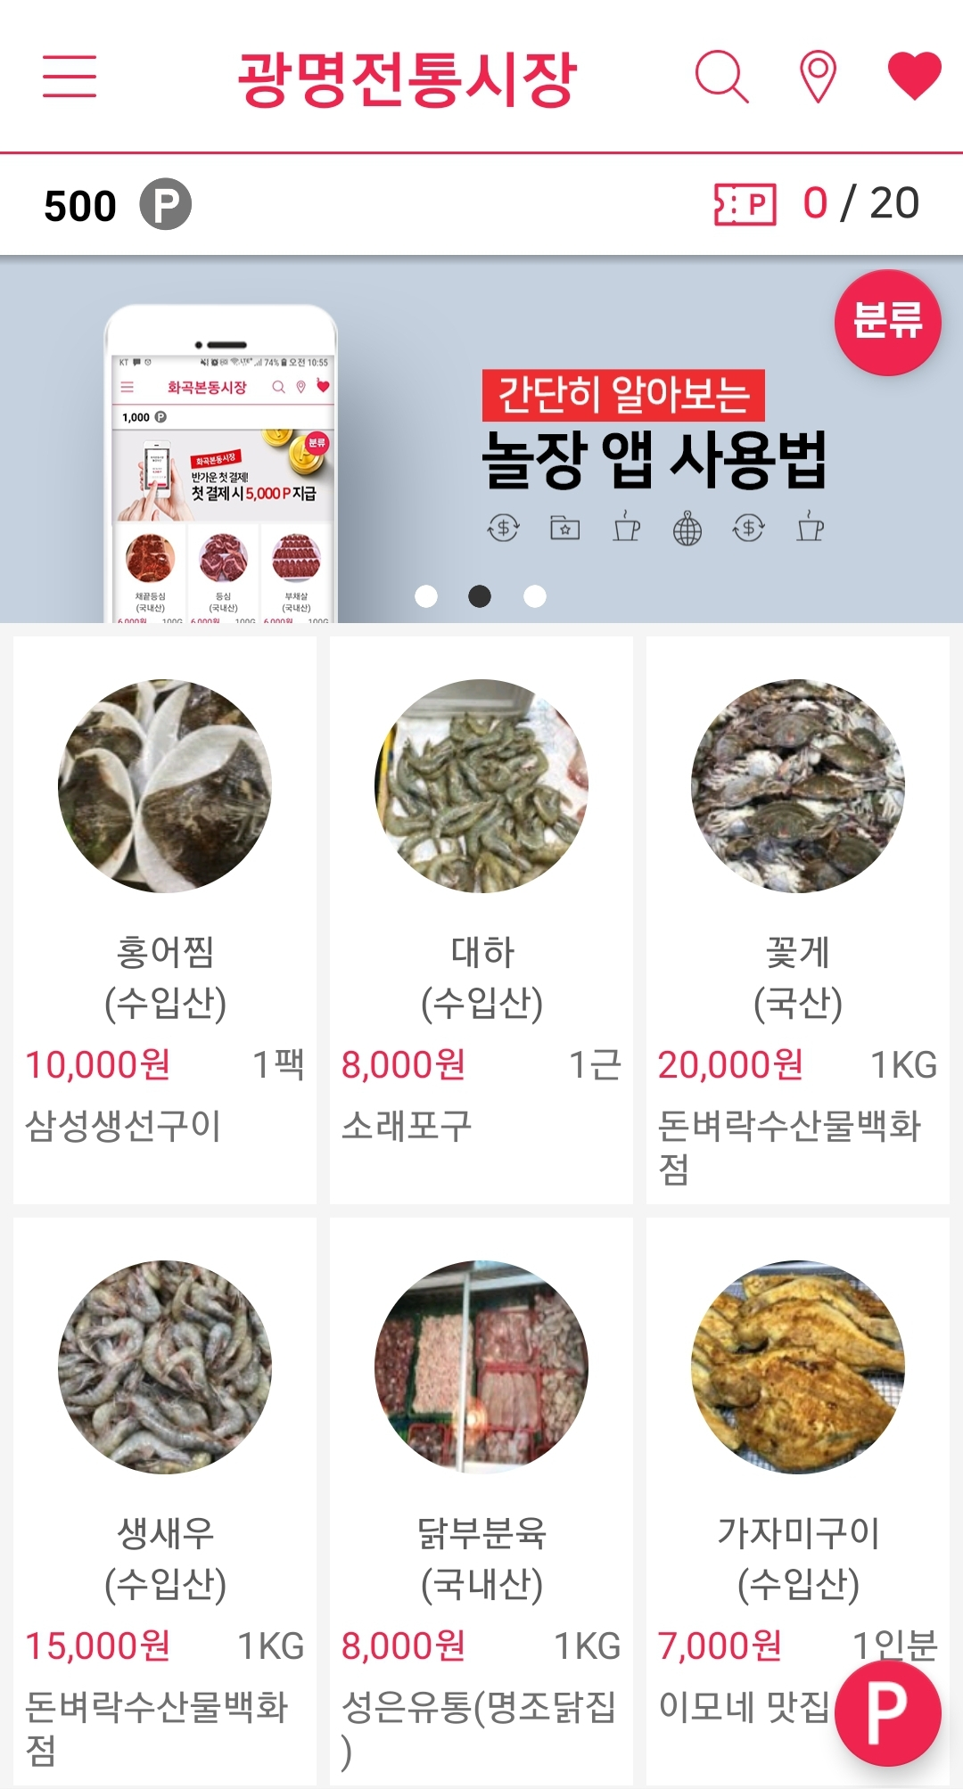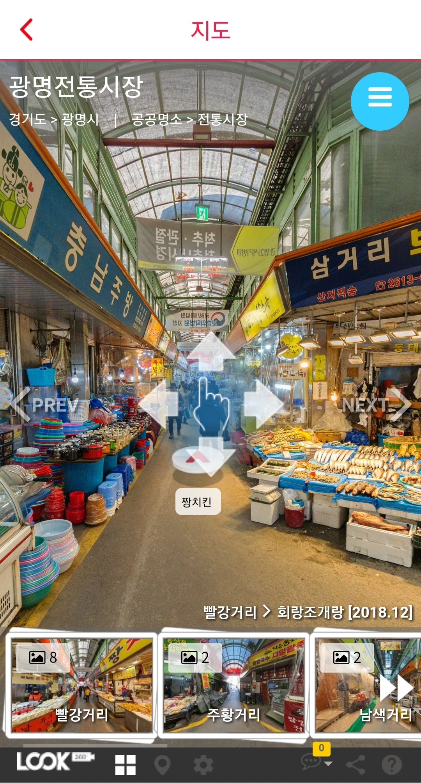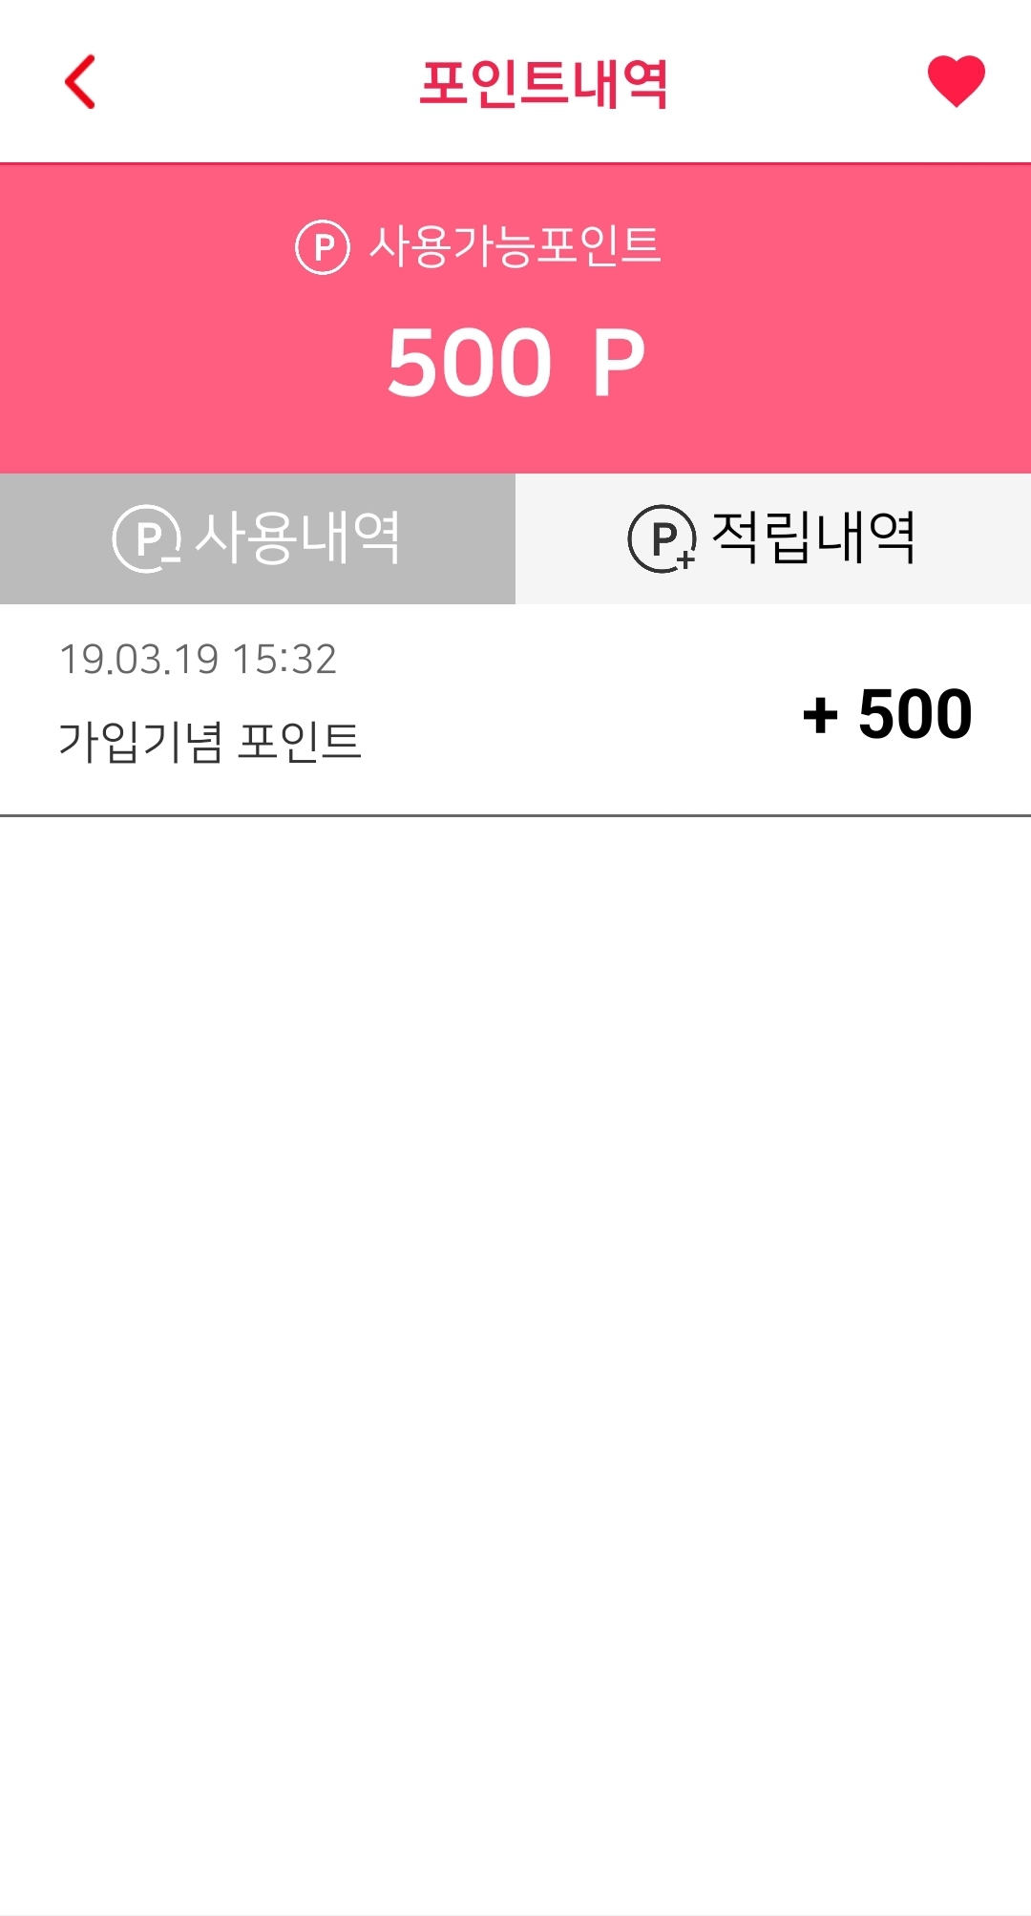

# 서문시장 화면

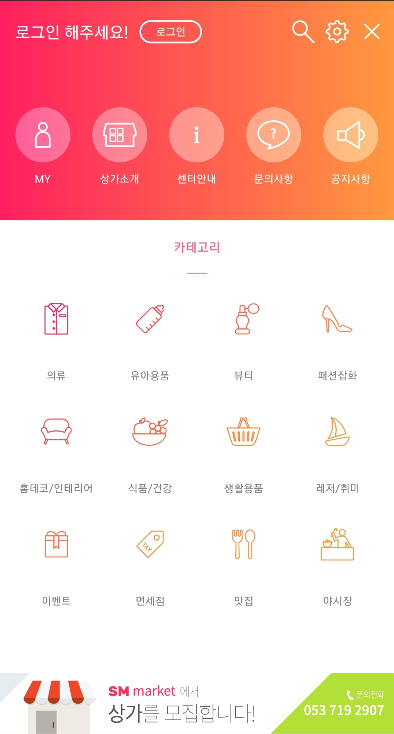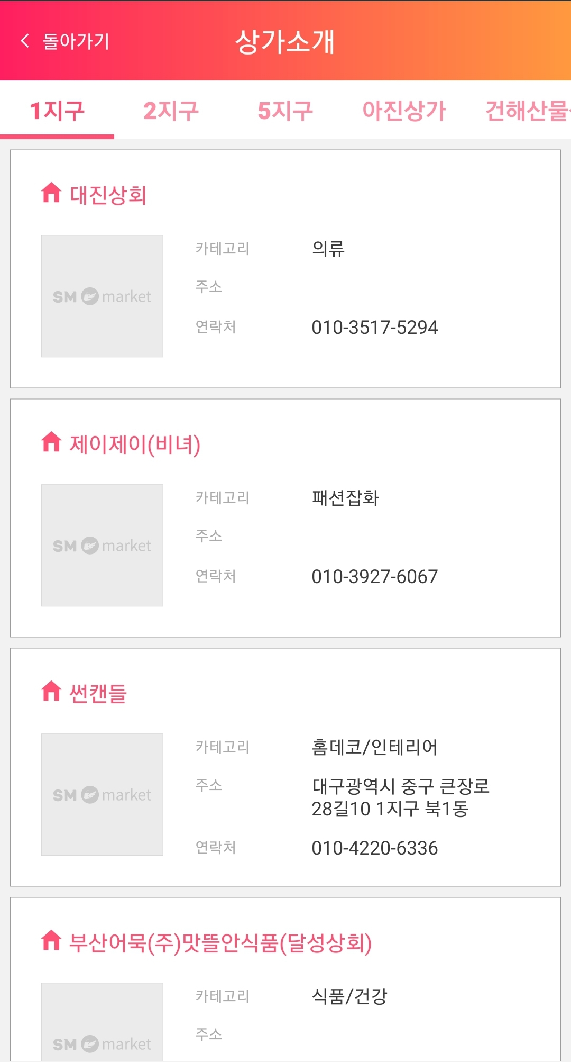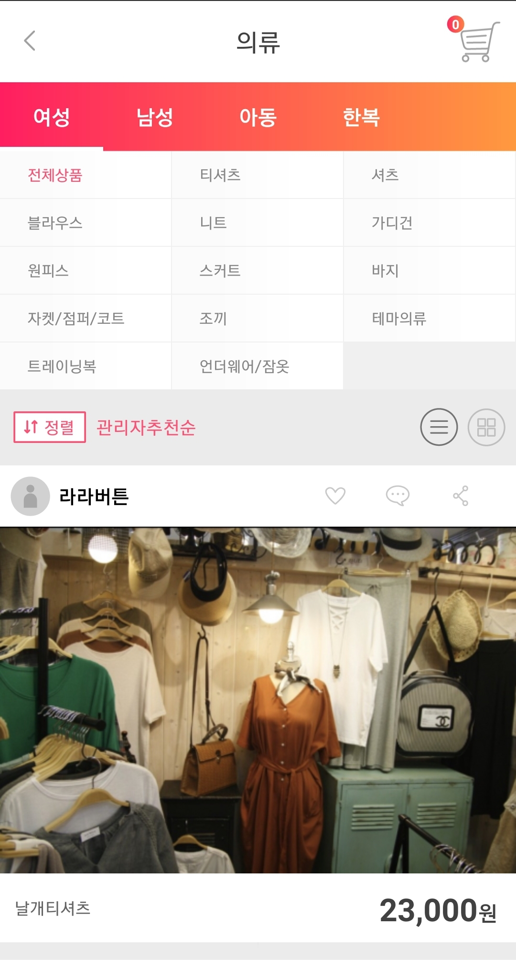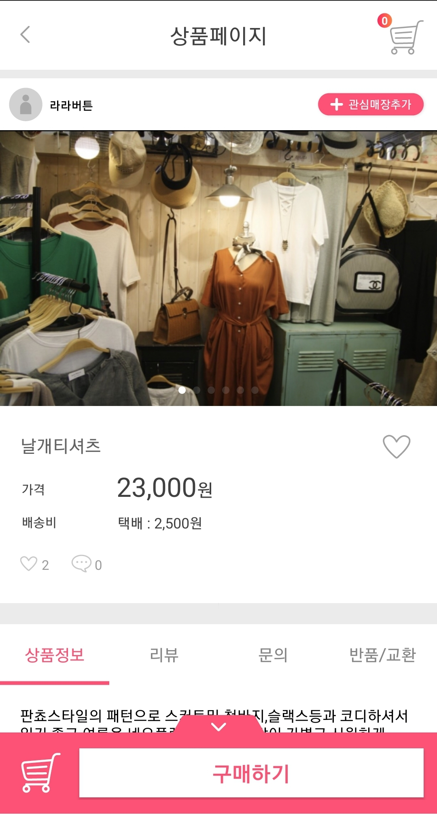

# 리뷰

